Муниципальное автономное учреждение культуры дополнительного образования
«Детская музыкальная школа № 7 имени С.В.Рахманинова»

Итоговая аттестация по предмету «Сольфеджио» (теоретический тест)
дополнительных предпрофессиональных программ в области музыкального искусства
«Духовые и ударные инструменты», «Народные инструменты»
5 класс

Задание I. Анализ музыкального произведения
Определите и запишите тональный план в данных модулирующих периодах.
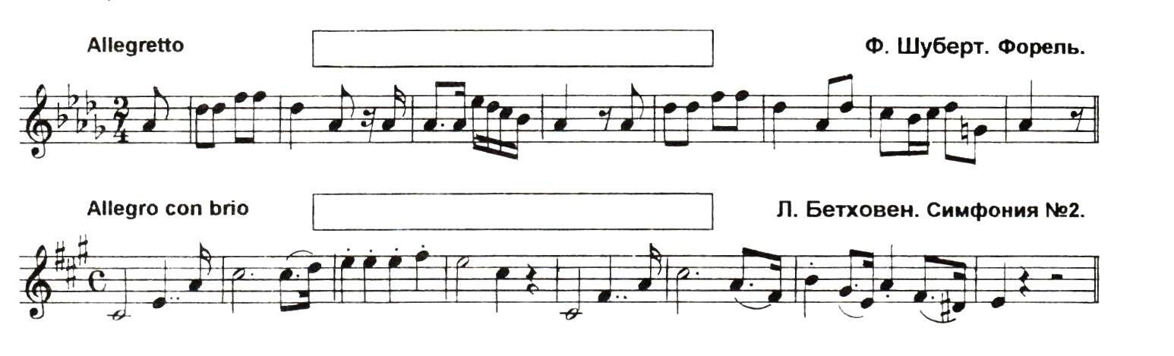

Задание II. Теория
- Напишите тональности с пятью диезами и бемолями при ключе (мажор и минор).
______________________________________________________________________________________
______________________________________________________________________________________

- Ответьте на вопрос: какое расстояние между тониками параллельных тональностей?
________________________________________________________________________

- Напишите параллельные тональности для:
As - dur – ________________________________________________________________

fis - moll – _______________________________________________________________

- Ответьте на вопрос: что такое модуляция?
____________________________________________________________________________________
____________________________________________________________________________________

5. Подпишите данные интервалы и сделайте их обращения.
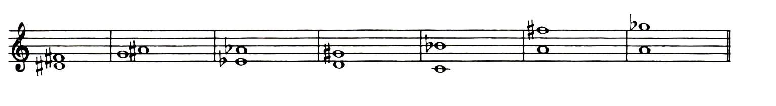
- Напишите, какие аккорды имеют данный интервальный состав:
м3 + ч4 =
б3 + б3 =
ч4 + б3 =
м3 + б3 =

- На каких ступенях строятся данные аккорды?
S6 - D46 - T6 - S46 -

- Постройте гармоническую последовательность в A - dur:

T35 – D6 – D56 – T35 – S6 – S35 – D2 – T6 – D34 – T35

________________________________________________________________________________________________________________________________________________________________________________________________________________________________________________________
________________________________________________________________________________________________________________________________________________________________________________________________________________________________________________________
________________________________________________________________________________________________________________________________________________________________________________________________________________________________________________________
_________________________________________________________________________________________________________________________________________________________________________________________________________________________________________________________
_________________________________________________________________________________________________________________________________________________________________________________________________________________________________________________________

________________________________________________________________________________________________________________________________________________________________________________________________________________________________________________________
________________________________________________________________________________________________________________________________________________________________________________________________________________________________________________________
________________________________________________________________________________________________________________________________________________________________________________________________________________________________________________________
_________________________________________________________________________________________________________________________________________________________________________________________________________________________________________________________
_________________________________________________________________________________________________________________________________________________________________________________________________________________________________________________________

9. Сгруппируйте звуки мелодии в размерах 3/4 и 3/8; расставьте тактовые черточки, заменив вокальную группировку нот на инструментальную.
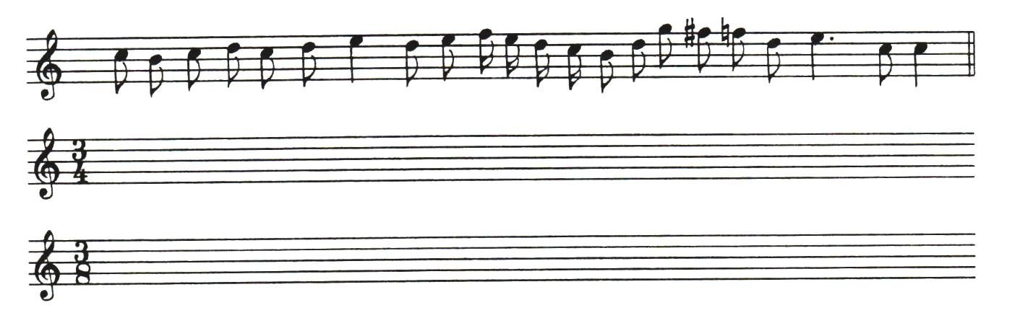

Задание III. Письменный мелодический диктант.
Записывается на одном листе с билетом.
https://yadi.sk/d/ozGcSzHk0WBs9Q
тональность d-moll

Задание IV. Пение билета.
Принимается в виде аудиозаписи.

Задание V. Пение примера наизусть или номера с аккомпанементом.
Принимается в виде аудиозаписи.

